**SEMINARI SCUOLA ITALIANA NAMIKOSHI SHIATSU 2013**

**I seminari di aggiornamento professionale sono rivolti ad Operatori Shiatsu di qualsiasi stile.**

**Sono aperti anche a chiunque sia interessato per arricchimento culturale personale.**

Gli incontri offrono l’opportunità di ampliare la conoscenza nell’affrontare determinati disturbi, che caratterizzano ormai da anni questa nostra epoca provocando forti disagi psichici e fisici. Questo anche attraverso tecniche diverse che si possono ben integrare tra loro e completarsi a vicenda.

1. **20-21 aprile: Shiatsu, stress e rafforzamento delle difese immunitarie.**

**Per questo seminario è richiesta una conoscenza minima della Tecnica Base Namikoshi.**

Durata di 18 ore (sabato ore 10-19, domenica ore 9-18) = **27 p.ti Epos Namikoshi**

* Iscrizioni da effettuarsi entro ven. 18 aprile ’13.

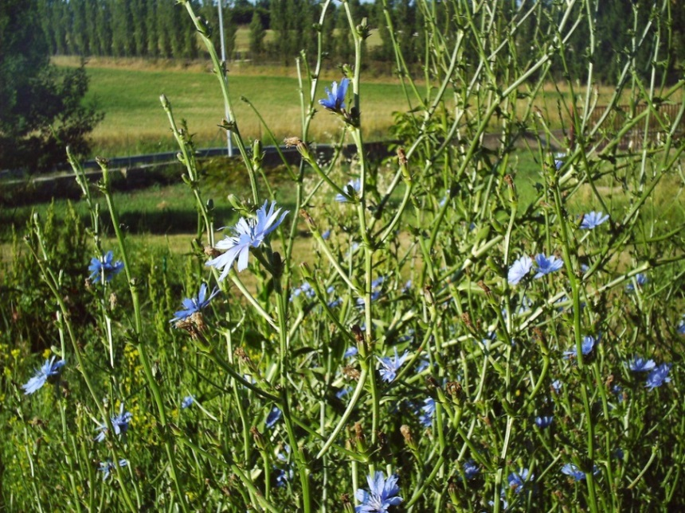

**2) 8-9 giugno: Shiatsu e Fiori di Bach**

Durata di 18 ore (sabato ore

10-19, domenica ore 9-18) =

**27 p.ti Epos Namikoshi**

* Iscrizioni da effettuarsi entro merc. 22 maggio ‘13.

**3) 6-7 luglio: Shiatsu e applicazione**

**locale dei fiori di Bach**

Durata di 18 ore (sabato ore 10-19,

domenica ore 9-18) = **27 p.ti Epos** **Namikoshi**

* Iscrizioni da effettuarsi entro merc. 19 luglio ’13.

**I seminari possono essere frequentati singolarmente e prevedono una parte teorica ed una parte pratica. E’ consigliato un abbigliamento comodo.**

**Docenti:**

* Dott.ssa Angela Ceglia, laureata in medicina, specializzata in Malattie dell’Apparato Respiratorio e In Psicoterapia Cognitivo Comportamentale. Ha frequentato il corso triennale di Omeopatia.

Ha frequentato corsi di Fiori di Bach: “Fiori di Bach 3 livelli base”, “Fiori di Bach secondo il metodo Kramer”, “Fiori di Bach, comparazione tra il livello emozionale e livello metacoporeo” , “Fiori Australiani”.

* Dott.ssa Angela Caldarola, laureata in Fisioterapia, esperta in Tecniche Posturali (Diagnosi Meccanica e Terapia Mc Kenzie, Corpo e coscienza Georges Courchinoux, Armonizzazione Posturale Marcel Bienfait).

Ha frequentato corsi di Fiori di Bach: “Fiori di Bach”, “Fiori e Medicina Tradizionale Cinese“, “Fiori di Bach e Psicosomatica “, “Fiori Australiani”.

* Mary Leccisi, Operatrice Shiatsu Professionista, Istruttore Internazionale Namikoshi Shiatsu Europa, Direttrice della Scuola Italiana Namikoshi Shiatsu.

Ha frequentato corsi di Fiori di Bach: “Fiori di Bach” “Fiori e Medicina Tradizionale Cinese“, “Fiori di Bach e Psicosomatica”, “Fiori Australiani”.

**Informazioni ed iscrizioni al 339-8889873**

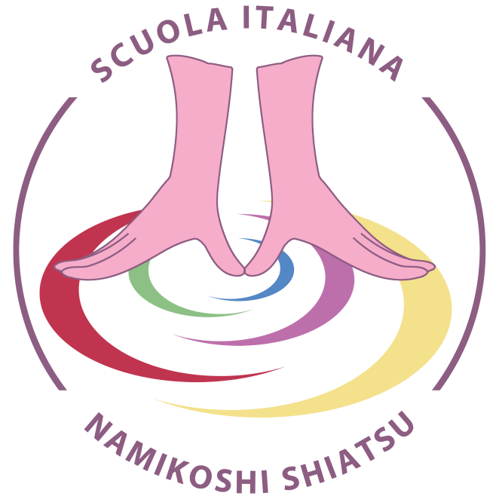

[maryshiatsu@katamail.com](mailto:maryshiatsu@katamail.com) [www.scuolashiatsumaryleccisi.it](http://www.scuolashiatsumaryleccisi.it)